D2 | 东京-富士山五合目-半日行程DIY  富士山五合目观云海→A线御殿场奥特莱斯自由购物/B线修善寺温泉街二选一  东京市区酒店专车接：7:00酒店大堂集合，准备出发  驱车2小时左右到达河口湖。  9:00【富士山五合目】  前往世界遗产富士山，五合目游览。美丽的富士山是日本的象征，是日本的最高山峰，多少年来一直是日本文学家、艺术家们讴歌的主题。在日本，人们认为登上富士山顶是英雄，这和中国的不到长城非好汉遥相呼应。  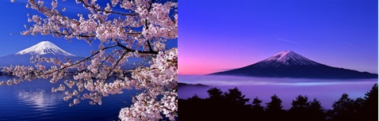  我们特意为您安排乘坐巴士上到2305米的五合目，亲自目睹富士山的壮观景象，富士山一年四季随季节变化而景观不同，气候变化，都会令富士山瞬间呈现不同的身影，千姿百态！  12:00【御殿场奥特莱斯购物】日本最有人气品牌购物圣地  日本御殿场奥特莱斯(Gotemba Premium Outlet)是日本品牌店最多的Outlet商场，也是日本最红火的商场之一整个商场就像一座山中花园，不仅东京人爱逛，连国内外的观光客都将这里当作一个景点，加上距离富士山、箱根等度假地距离很近的优越条件，每当周末假日，逛街人潮络绎不绝，算是东京近郊最好逛的一个名牌过季商场。  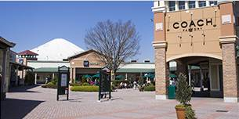  安兵衛蟹面-修善寺温泉散策-修善寺温泉  13:00 中午安排吃一碗伊豆当地的名物，选用东西现捕捉的螃蟹制作的蟹面，味道浓郁，有螃蟹特有的鲜甜，面质柔滑，吃一口就完全爱上。(周三或特殊情况更换为当地特色乌冬面)  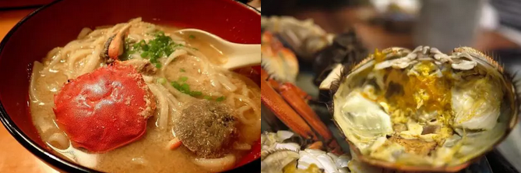  ～古色古香的修善寺温泉街自由散步～  伊豆滝亭温泉酒店泡汤+穿和服浴衣温泉街漫步～  修禅寺、1200年“独钴汤”足汤体验、桂桥许愿（恋人桥）、竹林小径、古董店、手工艺品  漫步于林中小路，停歇处享受千年足汤，站于恋人桥上，放眼桂川，蜿蜒屈曲的河道，潺潺流过的溪水，竹林里清脆的鸟鸣，瞬间被带入空灵的意境，感觉时间的静止，舒心的不想离开。  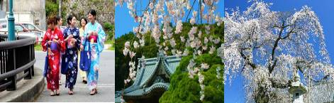  小贴士：修善寺温泉有1200年历史，被评为“日本百选名汤”，泉质以“美肌”疗效著称，关东地区人气NO.1.  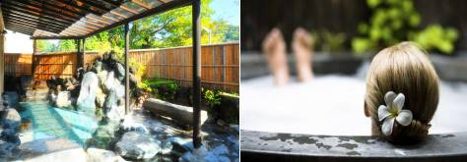  ☆独家赠送：芥末冰激凌！！  17：00参加修善寺行程结束，返程去御殿场奥特莱斯18:00，接上参加奥特莱斯行程的客人返回东京。 | 专车 | 自理 | 自理

